Моє ім’я ___________________
Francie

Tématem pracovního listu je evropský stát Francie. Při práci se žáci dozvídají zajímavosti a fakta o Francii. Při řešení úloh si osvojují metodu kritického myšlení a používají internet jako zdroj informací. Na základě zhlédnutí videa Francie jsou žáci schopni vybrat obrázky, které zobrazují Francii a rozhodnout o správnosti tvrzeních v úkolu 3.

Франція
Тема робочого листа – європейська країна Франція. Під час роботи учні дізнаються цікаві факти про Францію. Вирішуючи завдання, вони оволодівають методом критичного мислення та використовують Інтернет як джерело отримання інформації. Переглянувши відео «Франція», учні здібні обрати малюнки із зображенням Франції та визначити, чи правильні твердження у завданні 3.

Francie
Франція

_____________________________________________________
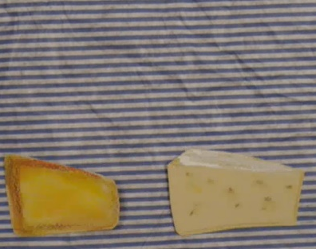
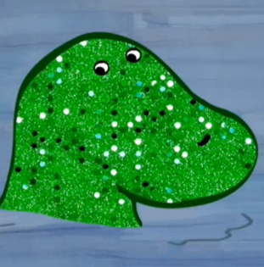
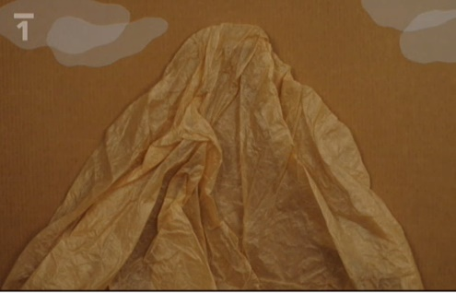
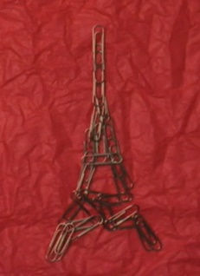
- Vyber obrázky, které zobrazují Francii. Podle vybraných obrázků vyprávěj o Francii.
- Знайди картинки, на яких зображено Францію. Розкажи про Францію за вибраними картинками.

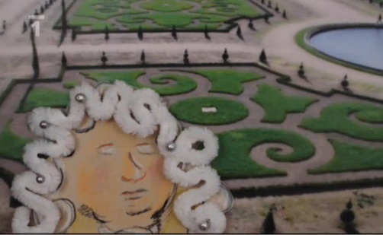
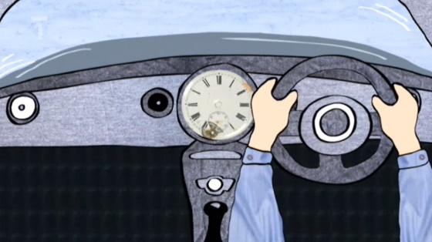
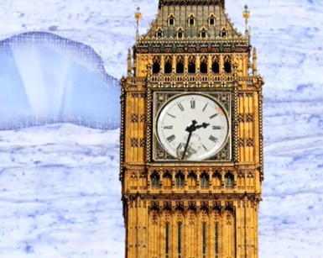
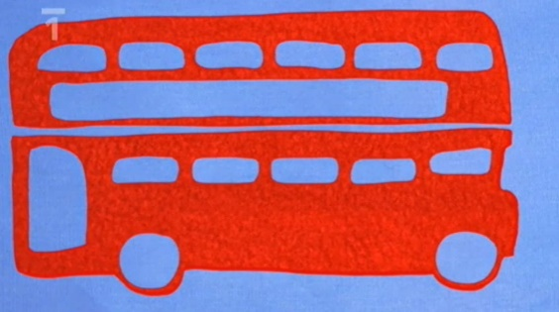
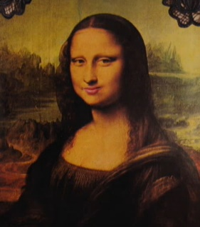
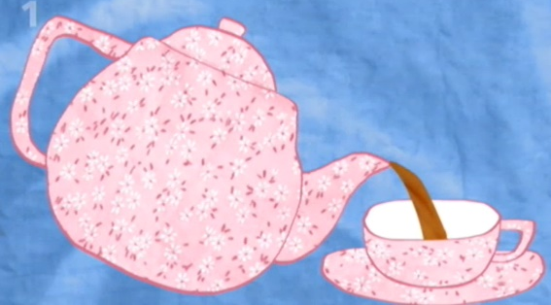
- Vyhledejvýznam čísel, která souvisí s Francií. Údaje porovnej s ČR. Jako zdroj informací použij internet např. (Wikipedia), encyklopedii nebo učebnici.
- Знайди значення чисел, що належать до Франції. Порівняй дані з Чехією. Використовуй Інтернет як джерело отримання інформації (наприклад, "Вікіпедія"), енциклопедію або підручник.

70 042 591.…………………………………………………………………………………………………….
4810 m ……………………………………………………………………………………………………………
300 m ……………………………………………………………………………………………………………..
543 965 km²………………………………………………………………………………………………………

- Označ správná tvrzení.
3. Відзнач правильні твердження.
- Na severu Francie se pěstuje levandule.
- На півночі Франції вирощують лаванду.
- Hlavní město Francie se jmenuje Paříž.
- Столиця Франції має назву Париж.
- Veselé písně ve francouzštině se nazývají šansony.
- Веселі пісні французькою мовою називаються шансон.
- Široké ulice s řadou stromů se nazývají bulváry.
- Широкі вулиці із рядом дерев називаються бульварами.
- Paříži se říká město módy, sportu a zamilovaných.
- Париж називають містом моди, спорту та закоханих.
- Ve Francii se vyrábí sýry, šampaňské a parfémy.
- У Франції виробляють сири, шампанське і парфуми.
- V novinách, časopisech nebo na internetu vyhledej výbavu, kterou potřebují sportovci při Tour de France nebo Roland Garros.Znáš nějaké sportovce z těchto sportovních odvětví?
4. У газетах, журналах чи в Інтернеті пошукайте спорядження та екіпірування, необхідне спортсменам на Тур де Франс чи Ролан Гаррос. Чи знаєте ви якихось спортсменів із цих видів спорту?
Тур де Франс – найвідоміша найпрестижніша велосипедна гонка світу, що проводиться вже понад сто років у Франції.
Ролан Гаррос - чемпіонат з тенісу, що проходить щорічно на території Франції.
- Předměty nalep a pojmenuj nebo zapiš do myšlenkové mapy.
- Предмети наклей та напиши їх назви або запиши назви на інтелект-карті.

Co jsem se touto aktivitou naučil(a):
Чого я навчився(лася) з цього заняття:

…………………………………………………………………………………………………………………………………………………………………………………………………………………………………………………………………………………………………………………………………………………………………
Autor: Dominika Chalušová
Toto dílo je licencováno pod licencí CreativeCommons [CC BY-NC 4.0]. Licenční podmínky navštivte na adrese [https://creativecommons.org/choose/?lang=cs].

Klíč ke cv. 2
70 042 591 počet obyvatel v roce 2022, 4810 m nejvyšší hora MontBlanc, 300 m Eiffelova věž, 543 965 km² rozloha Francie

